Titel - Arial 14 pt., fett, zentriert, 1,5-zeilig
Autor, Universität oder Firma, Stadt/Land; präsentierenden Autor bitte unterstreichen
Arial 12 pt., kursiv, zentriert, 1,5-zeilig

Beiträge sollen einen Umfang von 2 Seiten haben, 1 Seite Text, 1 Seite Abbildungen und Quellen, max. 1 MB, PDF-Dokument)
Autoren können die bevorzugte Form der Präsentation (Vortrag oder Poster) angeben, das Programmkomitee behält sich jedoch die Entscheidung über die Präsentationsform der einzelnen Beiträge sowie die Ablehnung von inhaltlich unpassenden Beiträgen vor.
Text - Arial 12 pt., Blocksatz, 1,2-zeilig

Sprache
Die Vortragssprache beim 18. DSS ist grundsätzlich deutsch, englischsprachige Beiträge sind aber ebenfalls willkommen. Für Folien und Poster wird Englisch empfohlen, um einen Austausch auch mit internationalen Gästen sowie Doktorand*innen zu ermöglichen.
Text - Arial 12 pt., Blocksatz, 1,2-zeilig

Zwischenüberschrift - Arial 12 pt., fett, linksbündig, 1,2-zeilig, Abstand vor 6 Pt.
Lorem ipsum dolor sit amet, consectetur adipiscing elit, sed eiusmod tempor incidunt ut labore et dolore magna aliqua. Ut enim ad minim veniam, quis nostrud exercitation ullamco laboris nisi ut aliquid ex ea commodi consequat. Quis aute iure reprehenderit in voluptate velit esse cillum dolore eu fugiat nulla pariatur. Excepteur sint obcaecat cupiditat non proident, sunt in culpa qui officia deserunt mollit anim id est laborum.
Lorem ipsum dolor sit amet, consectetur adipiscing elit, sed eiusmod tempor incidunt ut labore et dolore magna aliqua. Ut enim ad minim veniam, quis nostrud exercitation ullamco laboris nisi ut aliquid ex ea commodi consequat. Quis aute iure reprehenderit in voluptate velit esse cillum dolore eu fugiat nulla pariatur. Excepteur sint obcaecat cupiditat non proident, sunt in culpa qui officia deserunt mollit anim id est laborum.
Lorem ipsum dolor sit amet, consectetur adipiscing elit, sed eiusmod tempor incidunt ut labore et dolore magna aliqua. Ut enim ad minim veniam, quis nostrud exercitation ullamco laboris nisi ut aliquid ex ea commodi consequat. Quis aute iure reprehenderit in voluptate velit esse cillum dolore eu fugiat nulla pariatur. Excepteur sint obcaecat cupiditat non proident, sunt in culpa qui officia deserunt mollit anim id est laborum.
Lorem ipsum dolor sit amet, consectetur adipiscing elit, sed eiusmod tempor incidunt ut labore et dolore magna aliqua. Ut enim ad minim veniam, quis nostrud exercitation ullamco laboris nisi ut aliquid ex ea commodi consequat. Quis aute iure reprehenderit in voluptate velit esse cillum dolore eu fugiat nulla pariatur. Excepteur sint obcaecat cupiditat non proident, sunt in culpa qui officia deserunt mollit anim id est laborum.
Text - Arial 12 pt., Blocksatz, 1,2-zeilig

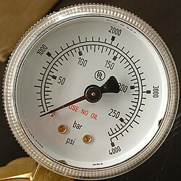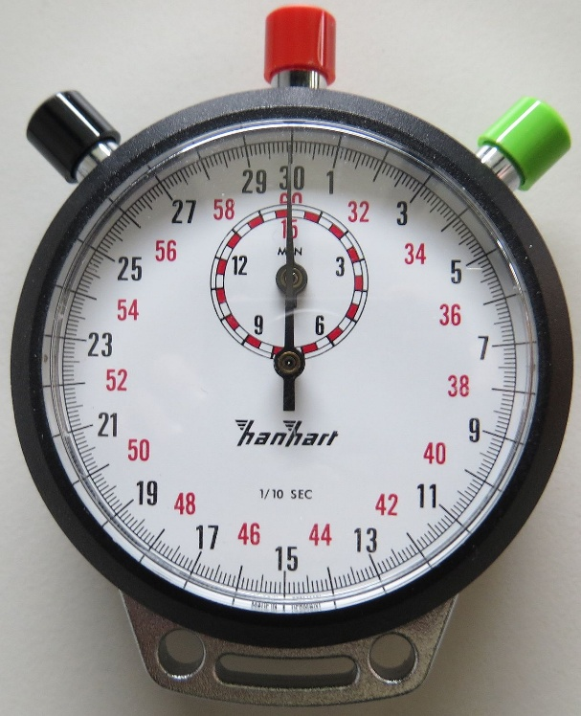
Bild 1: Analoges Druckmessgerät [2] Bild 2: Eine Stoppuhr von Hanhart [3]
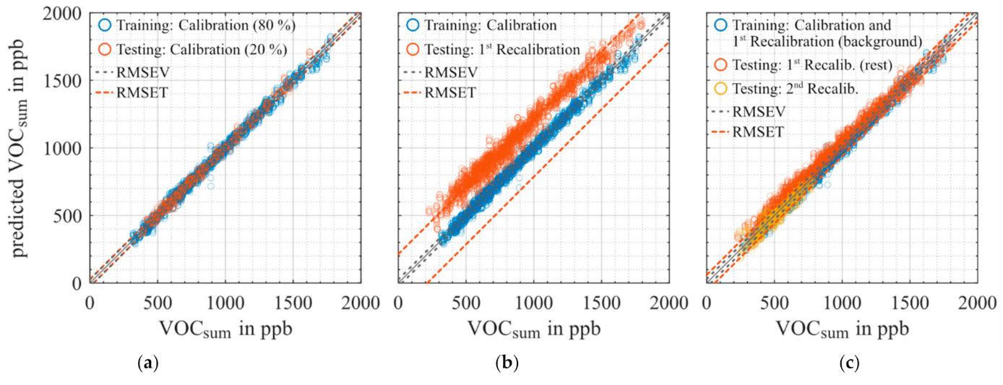
Bild 3: Ein Beispiel für ein überzeugendes Messergebnis [4]
Bildunterschrift - Arial 11 pt., linksbündig, 1,2-zeilig

Quellen
[1] A. Autor, B. Betor, C. Cator: Titel der zitierten Veröffentlichung, Buch oder Zeitschrift (mit Ausgabe, Seitenangabe), Jahr, nach Möglichkeit DOI
[2] Wikipedia: Stichwort Analogmessgerät, Foto: Hey Paul from State College, PA, USA, CC BY 2.0
[3] Wikipedia: Stichwort Stoppuhr, Foto: Stefan Pohl, gemeinfrei
[4] T. Baur, J. Amann, C. Schultealbert, A. Schütze: Field Study of Metal Oxide Semiconductor Gas Sensors in Temperature Cycled Operation for Selective VOC Monitoring in Indoor Air, Atmosphere 12, 647, 2021, DOI 10.3390/atmos12050647
[5] Quellen - Arial 10 pt., linksbündig, 1-zeilig, Abstand vorher 3 Pt.

